Занятие кружка «Грамотейка» 1 класс.
Путешествие в страну Орфографию.

Цель:
- Используя игровую форму деятельности, закрепить изученные орфограммы.
- Развивать орфографическую зоркость, внимание, быстроту мышления, логику.
- Прививать интерес к изучаемому предмету, воспитывать любовь к русскому языку
Оборудование: иллюстрация королевства «Орфографии», кроссворд, ребусы, картинки с Двойкой, птицами, колдуньей Ошибкой, принцессой Орфографией, фонограмма «Птичьи голоса»

Ход урока.

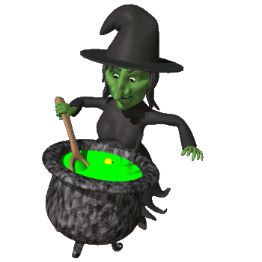

В королевстве Орфографии случилась беда. Хитростью проникла туда коварная и вредная колдунья Ошибка. Все правописания в словах перепутала.

А принцессу Орфографию дурманным зелье напоила. Теперь принцесса спит непробудным сном и не ведает, что в её королевстве творится. Но колдунья не знает, что её могут одолеть грамотные дети, которые знают все орфограммы в русском языке, могут объяснить правописание слов. Потому что от грамотных ответов Ошибка слабеет, её чары пропадают.
Мы всех, кто верит в чудеса,
Зовём скорее в сказку эту.
И волшебство на полчаса
Вас покорит.
Сомнений нету!
Ведь чудо в каждом есть из вас,
Лишь стоит только потрудиться.
А смелость, ум и доброта
Помогут вам всего добиться
- Ребята, в нашем классе есть такие ученики? Тогда давайте все вместе одолеем злую колдунью и разбудим королеву Орфографию. Но знайте, в пути нас ждут различные препятствия, сложные и каверзные вопросы. И только настоящая дружба, взаимопомощь, смекалка помогут нам. Итак, начинаем. Запишите в тетради дату нашего путешествия.

Разминка перед путешествием.
- Какая гласная всегда ударная?
- Какая гласная заканчивает алфавит?
- В сочетаниях жи-ши пишется …
- Ь обозначает ….
- Разделительный мягкий знак стоит перед гласными …..
- Назовите звук парный д.
- Как пишется слово сережка: с большой или маленькой буквы?
- Сколько звуков в слове ёж?
- Парную согласную проверяй, рядом с ней …….подставляй.
- Можно переносить слово удача? Как?
- Сколько слогов в слове «отлично»?
- Молодцы, вы отлично подготовились к путешествию.

Переправа через речку.

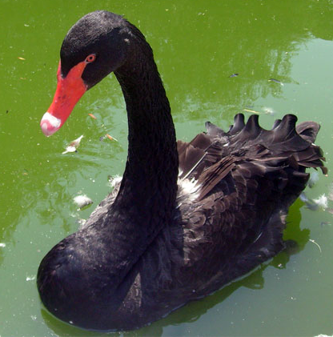

Учитель: Чтобы попасть в королевство, нам нужно переправиться через речку. Переправу сторожит лебедь-Двойка. Нам нужно отгадать, слово, которое зашифровала звуками колдунья Ошибка?

Если мы верно выполним это задание, Двойка исчезнет.

(п р у т)
Ученики: Это слово «прут». Это слово «пруд».
Учитель: Запишите слова в тетрадь. Чем схожи и чем отличаются эти слова?
Замените их синонимами.
Ученики: В этих словах 4 буквы, 4 звука, 1 слог. Отвечают на вопрос «что?».
Различаются парной согласной на конце слова. Проверяем: прут - прутья, пруд – пруды.
Учитель: Подберите к словам синонимы.
Ученики: Прут - хворостина. Пруд – искусственный водоём.
Учитель: Соедините эти слова в одно предложение так, чтобы Двойка вас испугалась и превратилась в птицу.
Ученики: Мальчик взял прут и прогнал гуся в пруд.
Учитель: Запишите это предложение в тетрадь.
Пока дети записывают предложение, учитель «превращает Двойку в лебедя.

Птичья неразбериха.
Учитель: Мы благополучно переправились через речку и добрались до леса. Но, что случилось? Что за шум. (Звучит фонограмма «Птичьи голоса»)
- У птиц неразбериха. Они не могут разобраться, в каких названиях пишется разделительный мягкий знак, мягкий знак.
Помогите птицам. Разделите названия птиц на 3 «стайки».
Запишите слова в 3 столбика:
Соловьи, клёст, поползень, воробьи, голубь, ласточка,
Ученики записывают:
соловьи снегирь клёст
воробьи поползень ласточка
Учитель: Подчеркните слова с проверяемой безударной гласной в корне слова. Устно подберите проверочное слово.

Спасите животных.

Коварная Ошибка превратила многих животных в злых зверей.
Если мы отгадаем кроссворд, эти животные не причинят никому вреда.

 | к | л | о | П
 |  |  | м | О | р | ж
г | о | л | у | Б | ь
м | е | д | в | Е | д | ь
л | е | б | е | Д | ь
 | ж | и | р | А | ф

- первое слово сложите из букв: о, п, к, л.
-морское животное с клыками
-городская птица, её называют символом мира
-животное, которое спит зимой
-красивая, благородная водоплавающая птица
- животное с длинной шеей.

Страж поляны…

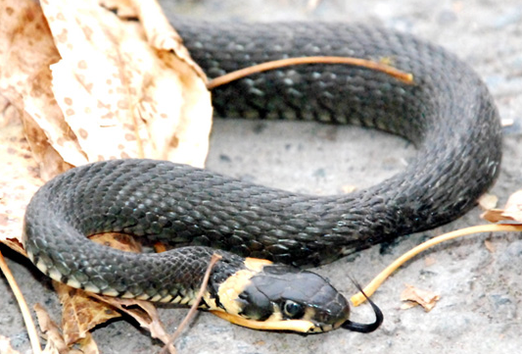

Учитель: Мы оказались на поляне, которую охраняет верный страж колдуньи Ошибки – Уж. Он пропускает только тех, кто подберёт к схеме слова, в которых он прячется.

 |  | у | ж
 |  | у | ж
 |  |  | у | ж
 |  |  |  | у | ж

сильный мороз
сосуд для питья
щепка
приятельница

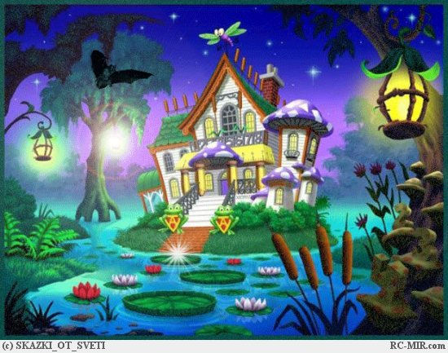

Ура! Мы добрались до королевства Орфография. Коварная Ошибка исчезает на глазах, а принцесса орфография просыпается.



10. Итог занятия - рефлексия.
- Ребята, как вы думаете, что помогло нам спасти принцессу Орфографию?
- Какие задания оказались для вас сложными?

